# 商品使用指南

# 一、【进入管理控制台】

下单之后自动跳转到进入管理控制台界面，点击进入管理控制台。

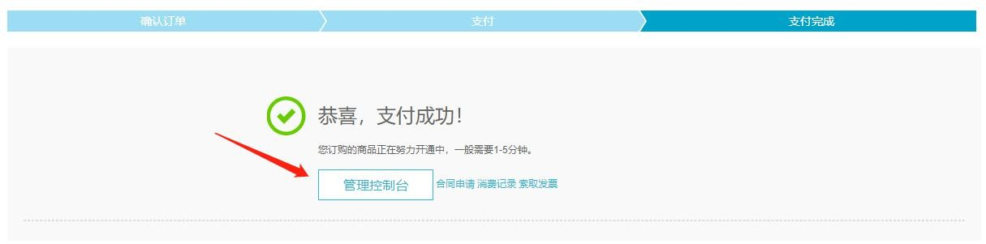

# 二、【前往交付中心】

找到对应的下单的产品，点击进入交付中心。

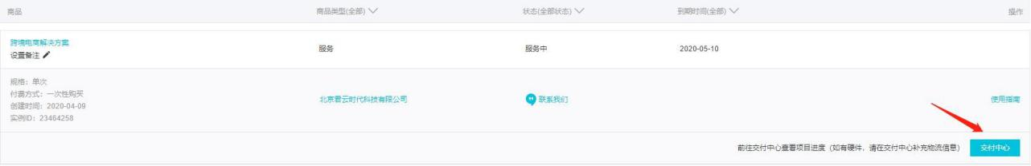

# 三、【提交需求】

提交需求，等待服务商确认实施。

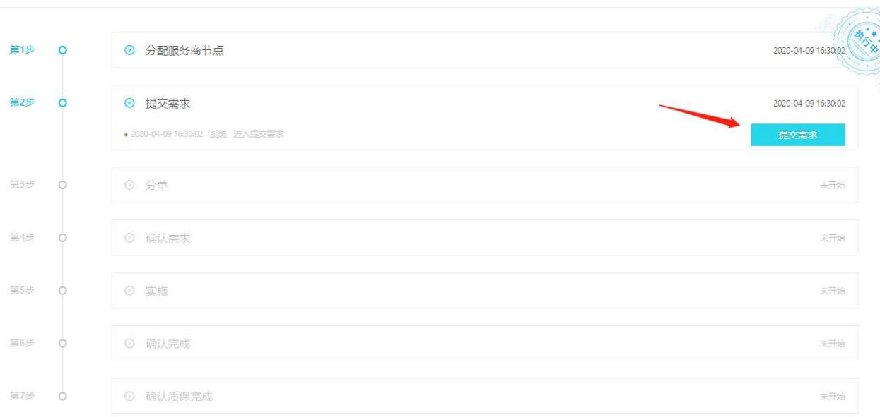

# 四、【服务完成】

服务商完成本次服务后，点击确认完成。

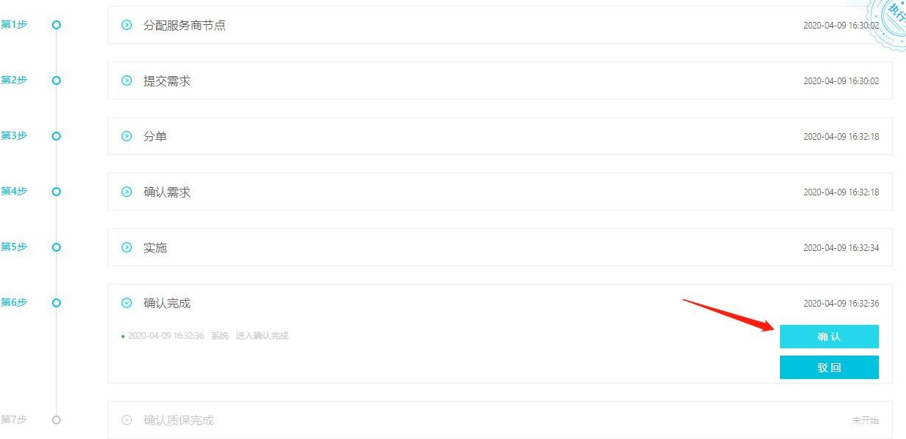

# 五、【质保完成】

质保结束后，点击确认质保完成，完成本次订单。

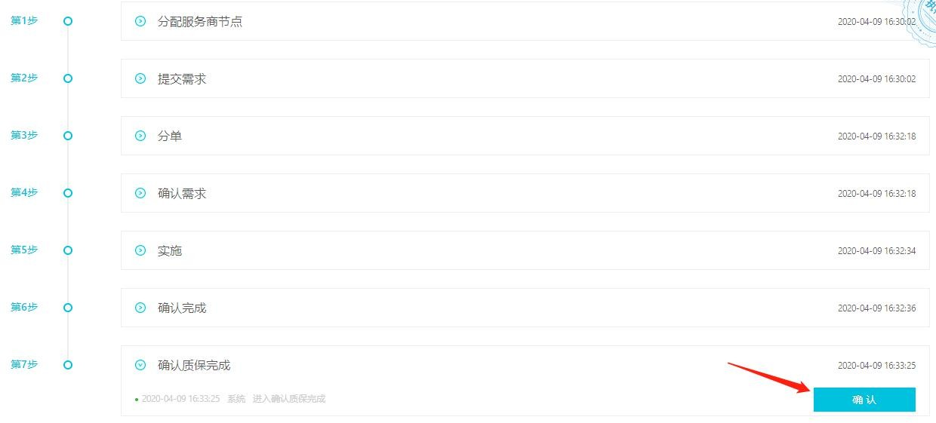

# 六、【服务评价】

如果对本次服务满意的话，麻烦点亮 15 颗小星星哦。

